TREBALL DE Recuperació de francès



1. A) A quina família lingüística pertany el francès? De quina llengua provenen les llengües d’aquesta família? Escriu les que sàpigues, apart del francès.

A) Quins són els límits geogràfics i polítics de França?

1. Digues el nom de 5 ciutats franceses.
2. Digues noms relacionats amb :

* La història :
* La indústria i el comerç :
* La moda :
* L’art :
* La literatura :
* El cinema :
* L’esport :
* La gastronomia :

1. Quin tipus de règim polític té França? Qui és l’actual primer ministre del govern francès?

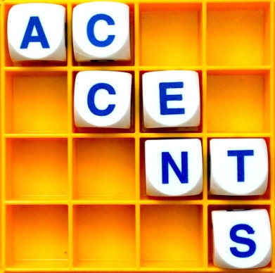 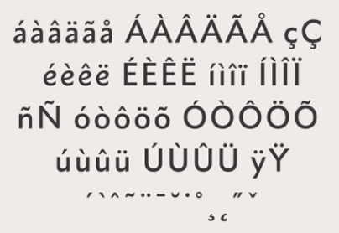

Mettez 5 accents aigus.

livre – fatigue – metro – double – correctement – soiree – signe – medecin – editeur – nouvelle

B ) Mettez 5 accents graves.

apres – poeme – habite – frere – adverbe – exception – arriere – biere – encore – occuper

C ) Mettez 5 accents circonflexes.

fenetre – espoir – bete – marquer – croute – baton – ile – personne – papier – normal

D) Mettez 5 trémas.

naif - Saul – vieux – pointu – heroine – caraibe – palais – canoe – soufrir – ville

E) Mettez C ou Ç.

fa ___ on pin ___ eau gla ___ iergla ___ on fa ___ ade dé ___ u

dé ___ ider fon ___ é pla ___ er pla ___ ons

**ARTICLES …**

Mettez l’article défini et puis l’article indéfini devant ces mots.

__ __ école __ __ cahier

__ __ amis __ __ allemands

__ __ dossier __ __ homme

__ __ fille __ __ table

__ __ chaises __ __ personne

Soulignez l’article partitif qui convient.

a. Je prendrai **de / du / de la** riz.  
b. Chaque invité a mangé **du / des / de** poulet.  
c. Avez-vous acheté **d’ / des / du** abricots au marché ?  
d. Non je n'ai pas acheté **d’ / des / de** abricots.  
e. Je n'avais pas **de l’ / d’ / du** argent.  
f. Avez-vous mangé **de la / du / de** confiture ?  
g. Voulez-vous encore **de / du / des** frites ?  
h. Non merci, je ne veux plus **de / du / des** frites.  
i. Il y a quelqu'un dans la maison, je vois **du / de la / de** lumière.  
j. Je reprendrais bien **de la / de / du** crème.



Conjuguez les présent des verbes suivants (1r groupe : -ER).

|  |  |  |
| --- | --- | --- |
| AIMER | PAYER | MANGER |
|  |  |  |

1. A) Écrivez le présent d’indicatif des verbes.

|  |  |
| --- | --- |
| ÊTRE | AVOIR |
|  |  |

B ) Complétez les phrases avec ÊTRE ou AVOIR à la forme qui convient.

1. Nous ____________ en salle 7. Et vous?
2. Elle ___________ cours d’histoire.
3. Ils ____________ français mais ils habitent en Suisse
4. J’_____________ des professeurs amusants.
5. Nous ___________ un fille de 16 ans.
6. A) Écrivez ces phrases à la forme négative.
7. Elsa complète sa formation
8. Monique et moi mémorisons le dialogue
9. Tu t’appelles Pol Mauriant

B) Écrivez les phrases à la forme interrogative ( trois formules alternativement).



1. Conjuguez le présent d’indicatif des verbes ci-dessous

|  |  |  |  |  |
| --- | --- | --- | --- | --- |
| VENIR | TENIR | DIRE | FAIRE | VIVRE |
|  |  |  |  |  |

1. Complétez avec le présent d’indicatif
2. Vous _________________ maintenant ? (PARTIR)
3. J’ ________________ la fenêtre ! (OUVRIR)
4. Ils ________________ les cadeaux de Papa Noël (DÉCOUVRIR)
5. Nous ________________ beaucoup ! On mange trop de bonbons ! (GROSSIR)
6. Je _______________ beaucoup de temps à t’écouter ! (PERDRE)
7. Mr Dupond ? Je ne ________________ pas (CONNAÎTRE)
8. Louis ________________ l’autobus (ATTENDRE)
9. Tu ________________ ta maison ? (VENDRE)
10. Elle _______________ du café tous les matins (PRENDRE)
11. Alain ne ________________ pas de livres de science (LIRE)
12. **Conjuguez au présent d’indicatif ces verbes.**

|  |  |  |  |
| --- | --- | --- | --- |
| VENIR | PRENDRE | POUVOIR | DEVOIR |
|  |  |  |  |

1. **Mettez les verbes entre parenthèse au présent d’indicatif.**
2. Marie ______________ des bons résultats (OBTENIR)
3. Je ne _______________ pas parler avec James (PARLER)
4. Vous _______________ beaucoup de courrier ? (RECEVOIR)
5. Tu ne _______________ pas le problème (COMPRENDRE)
6. Claire est très intelligent, alors elle _______________ bien ses leçons (RETENIR)

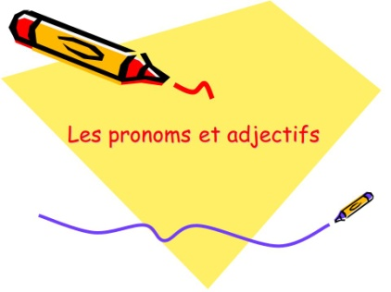

1. Mettez le pronom tonique qui convient
2. C’est ton père, sur cette photo ? Oui, c’est ______________
3. Elle est chez Anne et Sophie. Elle est chez ______________
4. ________________, je suis mariée
5. Et ________________ , vous sortez souvent le soir ?
6. C’est l’anniversaire de Victor et Marc. J’ai un cadeaux pour ______________
7. Si tu vas au supermarché, je vais avec ______________
8. Nous sommes très fatigués. Il faut rentrer chez ____________
9. C’est Marie qui parle ? Oui, c’est _____________
10. **Reliez avec les possessifs selon le modèle.**

*André – chat : André et son chat*

Le garçon - chiens Mr Grand - fils

Les garçons - chien Mr grand - fille

Les garçons - chiens Mr Grand - filles

La fille - poupée Mr et Mme Grand - fille

Mr et Mme Grand - enfants Les filles - poupées

Moi - ami Moi - amis

Toi - frère Toi - frères

Nous - cahiers Nous - cahier

Vous - stylo Vous - stylos

Elle – mère

1. **Complétez avec l’adjectif possessif qui convient.**

* Alexandre prend _________ douche le soir
* Marc et Alain passent __________ examens
* Moi, je fais ____________ devoirs au soir
* Je note ___________ exercices dans __________ agenda
* Les enfants sont dans ___________ chambre
* Marie, tu vas nos présenter ___________ amies ?
* Mme Mathieu présente ___________ amies à Nicole
* Nous faisons ___________ toilette au matin
* Monsieur, ___________ billet, s’il vous plaît.
* Quand est-ce que tu as __________ projet ?

1. **Mettez l’adjectif démonstratif qui convient.**

________ fleurs _________ ami

________ hommes _________ table

________ livre _________ enfants

________ stylo _________ homme

________ femme _________ écoles



1. **Mettez .**

Au féminin Au masculin

boulanger serveuse

sociable longue

blanc actrice

gros passionée

colombien sœur

1. **Mettez au pluriel les phrases suivantes.**
2. L’anglais du troisième étage est amoureux
3. Les fils de Marc est roux et il est très beau
4. Le gâteau d’anniversaire est délicieux !
5. Mon ami est américain



1. Complétez les phrases avec ces mots. Il y a 5 phrases et 12 mots !

grecque – couloir – garçons - marocain – Madame – femme – homme – Monsieur – bureau – secrétariat – bibliothèque – filles

1. Dans notre groupe, il y a plus de _____________ que de ____________ .
2. Bonjour, je suis ____________ Anne Bertier et je vous présente mon ami, _____________ Pierre Morin.
3. Le directeur est dans son ______________
4. J’emprunte un livre à la _____________
5. Kamir aime le couscous. Il est ______________
6. Lisez les activités ci-dessous, puis classez –les dans le groupe correspondant.

surfer sur Internet – partir travailler – mettre la table- faire la gymnastique – laver la linge – faire des course – travailler dans une entreprise – lire un livre – rentrer au bureau – faire la cuisine – repasser – débarrasser la table – faire la vaisselle – téléphoner à des amis – nettoyer la salle de bains – aller au théâtre – écouter de la musique – faire son lit – faire du sport – passer l’aspirateur

* Activités liées au travail :
* Activité ménagères :
* Activité de loisirs :

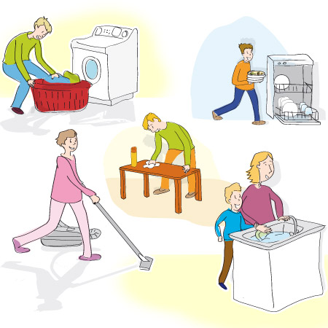

1. **Classifiez ces mots en groups logiques. Il y a 5 groups !**

avocate – sommelier – vétérinaire – musicienne – concepteur de jeux de vidéo - dentiste – peintre – cuisinier – médecin – webmaster – directeur d’hôtel – juge – informaticienne – notaire – graphiste

a.

b.

c.

d.

e.

1. **Complétez les séries suivantes avec le bon mot.**
2. L’oncle , ___________________, ___________________, le neveu
3. _____________________, la belle-mère, ____________________, le gendre , _____________________
4. Le grand-père, _____________________, les grands-parents, le petit-fils, ____________________, les petits-enfants
5. __________________, la mère, ___________________, le fils , _____________________ _____________
6. Écrivez

* Les moments de la journée (4) :
* La fréquence (9) :
* Les repas (4) :

1. Quelle heure est-il ?

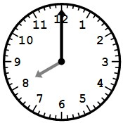 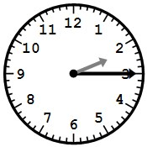 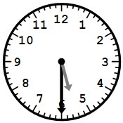 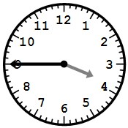 Resultado de imagen de dibujo sol 



1. **Homonymes et paronymes**
2. **Mettez : a, à, ah, as**
3. __________, mon ami ! C’est la vie !
4. Charles ___________ un bon équipe ?
5. Marcel et Simone habitent ____________ Lyon
6. Marie, tu n’ ___________ mon stylo ? de français ?
7. **Mettez : eh, ai, et , es**
8. Tu _________ vraiment livre ?
9. __________ bien, tout le monde ___________ dans la classe maintenant !
10. J’ ___________ deux cahiers pour mes enfants

Lisez le texte, puis répondez aux questions.

**Hélène, 16 ans.**

|  |
| --- |
| http://platea.pntic.mec.es/cvera/hotpot/images/girlcomp.gifMes parents sont divorcés et je vis avec ma mère. Je vois mon père un week-end [sur deux](javascript:alert('un%20fin%20de%20semana%20de%20cada%20dos')). Ce n'est pas facile à vivre. [En plus](javascript:alert('adem%C3%A1s')), je ne m'entends pas très bien avec ma mère. On ne se comprend pas du tout. Elle n'aime pas les gens que je fréquente. Elle me dit toujours qu'il faut lui parler de mes problèmes, mais quand j'en parle, elle s'énerve contre moi et on finit par se disputer. Je ne [nie](javascript:alert('NIER:%20negar')) pas que [parfois](javascript:alert('PARFOIS:%20a%20veces')), c'est ma [faute](javascript:alert('culpa')). [C'est dommage](javascript:alert('es%20una%20l%C3%A1stima')) parce que [des fois](javascript:alert('DES%20FOIS:%20a%20veces,%20en%20ocasiones')), j'aimerais bien lui poser des questions et lui demander des conseils. C'est impossible parce qu'avec elle, on ne peut pas discuter. Alors, j'ai commencé à parler à ma grand-mère que j'admire beaucoup et je me suis découvert une nouvelle copine! Très moderne, très [cool](javascript:alert('de%20buena%20onda')), et toujours [prête](javascript:alert('PR%C3%8AT,%20pr%C3%AAte:%20preparado,%20dispuesto%20a')) à me donner des conseils... gratuits! |

1. Noémie n'habite plus chez son père.
   1. ?    vrai
   2. ?    faux
   3. ?    on ne sait pas
2. Elle va sûrement vivre avec lui.
   1. ?    vrai
   2. ?    faux
   3. ?    on ne sait pas
3. Elle est très contente de ses relations avec sa mère.
   1. ?    vrai
   2. ?    faux
   3. ?    on ne sait pas
4. Sa mère n'apprécie pas les copains de Noémie.
   1. ?    vrai
   2. ?    faux
   3. ?    on ne sait pas
5. Elle aide Noémie à résoudre ses problèmes personnels.
   1. ?    vrai
   2. ?    faux
   3. ?    on ne sait pas
6. Noémie ne s'énerve jamais contre sa mère.
   1. ?    vrai
   2. ?    faux
   3. ?    on ne sait pas
7. Noémie accepte que c'est elle-même qui a parfois tort.
   1. ?    vrai
   2. ?    faux
   3. ?    on ne sait pas

Lisez le texte et répondez aux questions en écrivant le prénom qui correspond.

|  |  |
| --- | --- |
| **Nina**: Je préfère manger sain et garder la forme. Je ne suporte pas les plats gras. Je fais du sport tous les jours. | **Marco**: En fait, j'étais végétarien pendant longtemps, mais j'ai fini par changer de régime, parce qu'à mon avis, les plats végétariens ont un goût [fade](javascript:alert('FADE:%20ins%C3%ADpido,%20soso')). |
| **Anaïs**: Il y a un an, j'ai décidé de ne plus manger de viande. Pourquoi? C'est bien simple: je n'apprécie pas l'idée de tuer de pauvres animaux innocents. | **Ariane**: Je ne suis pas végétarienne mais je n'aime pas beaucoup le goût de la viande. Alors, peut-être que je vais changer d'idée... on ne sait jamais! |
| **Noa**: Pour bien garder la forme, je mange régulièrement et sain, bien sûr - trois repas par jour, beaucoup de fruits et de légumes frais, du poulet, des pâtes... À part ça, je fais du sport trois ou quatre fois par semaine. Et je me couche toujours de bonne heure. | **Antoine**: Même si je ne suis pas fanatique de fast-food, je ne vois pas pourquoi je ne mangerais pas de pizza et de hamburgers. Au contraire: pourquoi pas? Je trouve ça bon. Je garde la forme en aidant de temps en temps à la maison ou dans le jardin. |

1. Qui mange bien, dort bien et fait beaucoup de sport?

Principio del formulario

Final del formulario

1. Qui garde sa forme en mangeant sain et en faisant du sport sept fois par semaine?

Principio del formulario

Final del formulario

1. Qui pense devenir végétarien?

Principio del formulario

Final del formulario

1. Qui est végétarien?Principio del formulario
2. Qui n’est plus végétarien ?

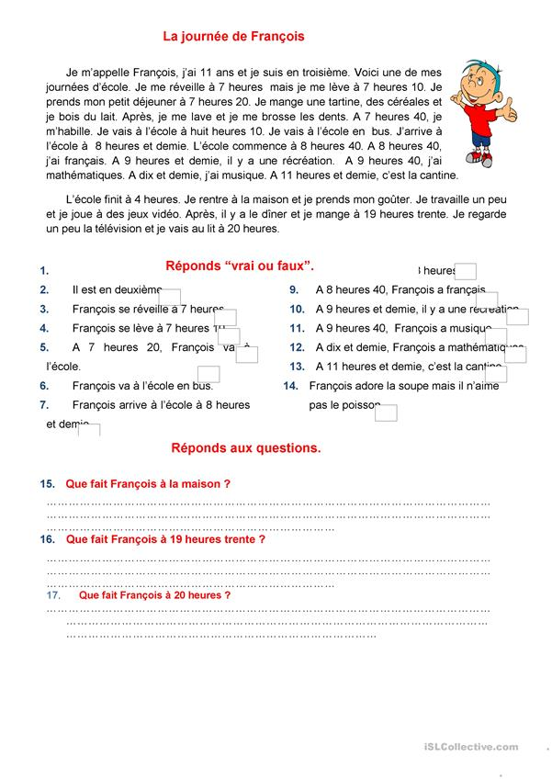Final del formulario

Principio del formulario

Final del formulario

